附件一：
2023年西溪校区趣味运动会方案

项目一：合力搭建
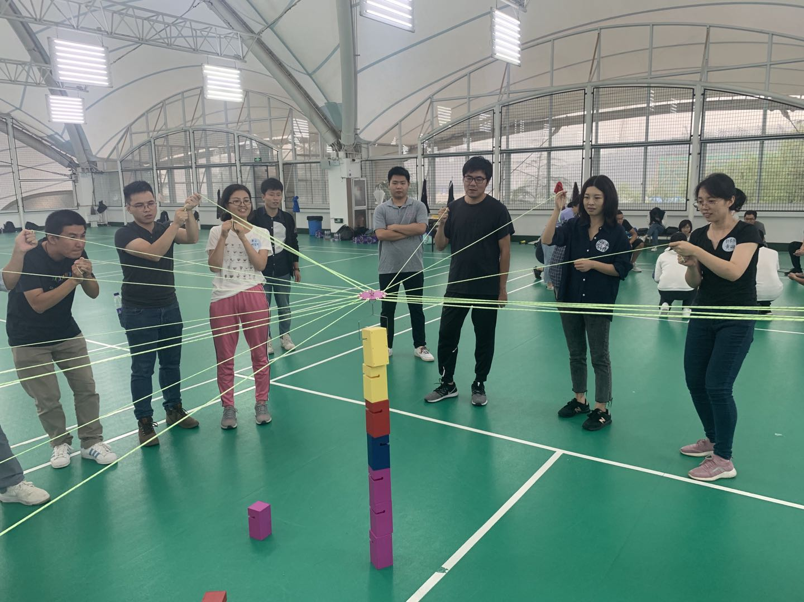
活动规则：10人参加，所有人牵拉一面搭建器，在不用手触碰建筑器材前提下，利用搭建器械全队合力将塔搭建5层塔完成，用时最短的团队获胜。关门时间为5分钟。
裁判法则：
1、搭建模型倒掉，重新开始，不停止计时。
2、关门时间内完成获得胜利。用时短的名列前茅。
3、只允许拉拽绳线的头端，不能缩短搭建器的绳子。

项目二：8字绕环跳大绳
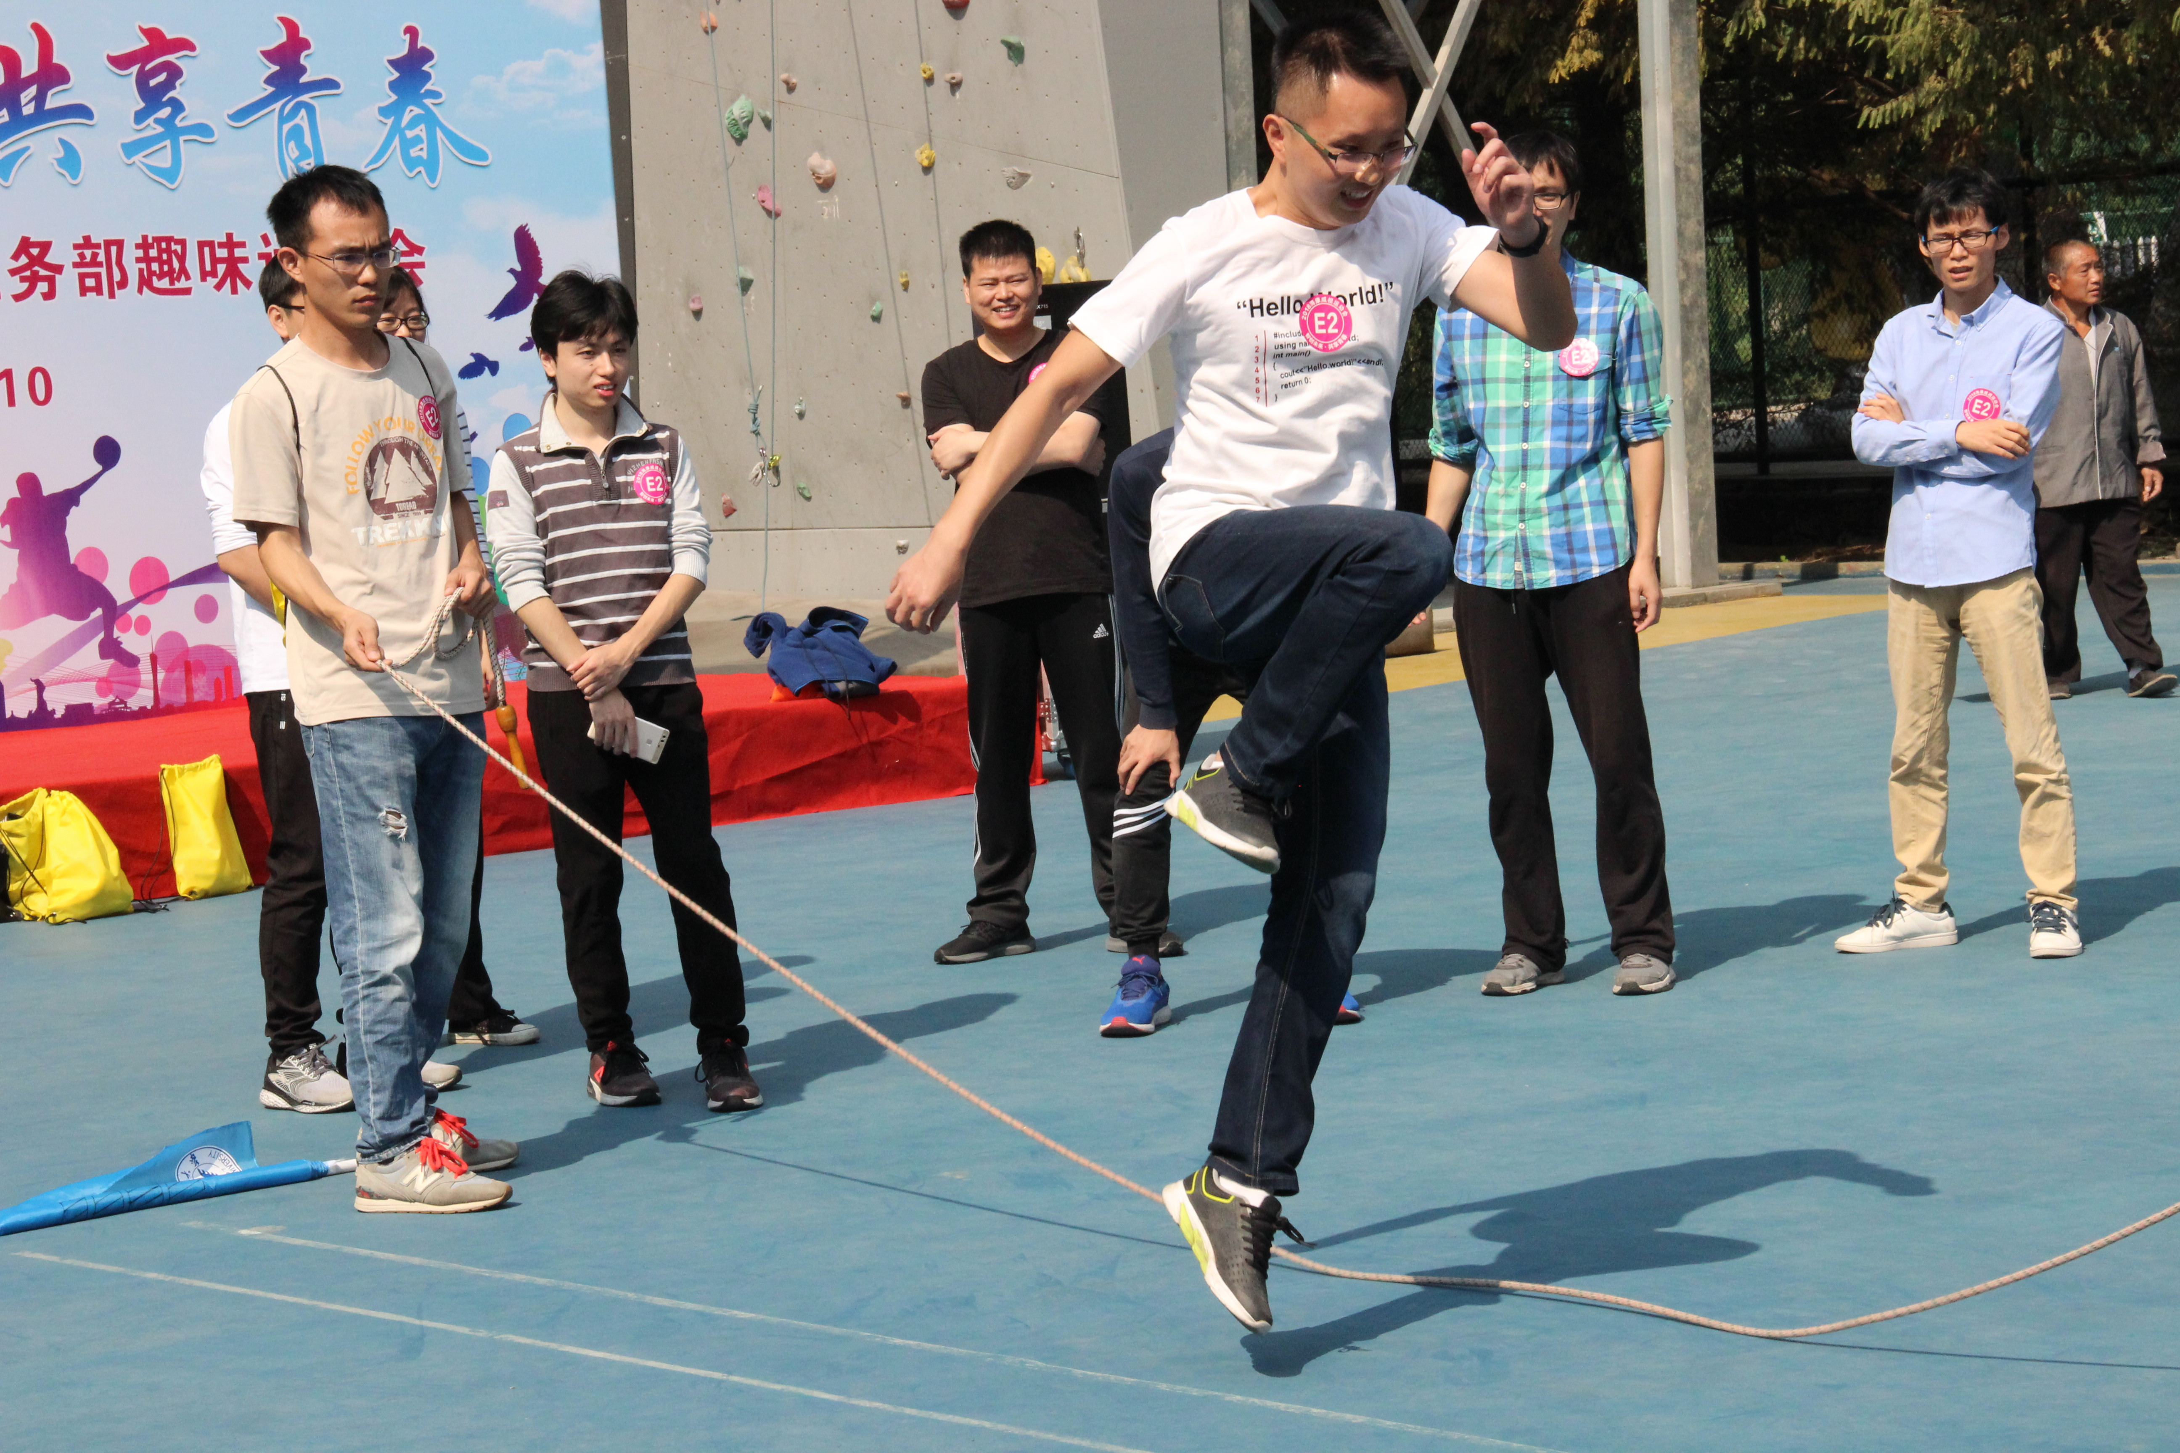
活动规则：8人参加，8字绕环跳绳，在限定的时间内，按照既定顺序完成100个人次的有效跳跃，中断时的当次不计算在内，可累计计数，用时最短的团队获胜。
裁判法则：中断或没有完整跳跃一次，不记录累计次数，单人多次跳跃只记1次。

项目三：同心鼓
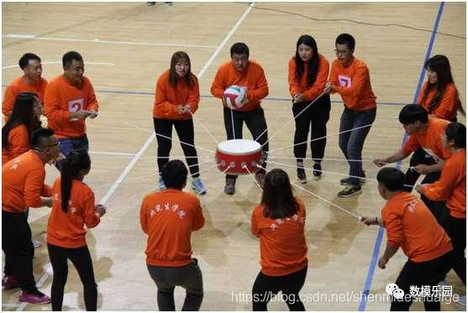
活动规则：参赛队员8名。游戏开始时，7名队员牵拉一根绳子，保证鼓面水平，1名队员将一个排球从鼓面中心上方竖直抛下，队员们齐心协力将球颠起，保证球每次被颠起的高度都距离鼓面30cm以上，否则游戏停止，颠球次数最多者胜出。
裁判法则：每队参赛队员握绳离圆心的距离在大于1米，记2分钟内每队球被颠起的次数，球落地后可以继续，最后计每队的累计次数。

